Приложение 1
Толковый словарь
Диалектизмов Шарыповского района



Словарь выполнила ученица 9В класса МАОУ СОШ №8
Жулина Татьяна
Руководитель: Конакова Наталья Юрьевна

г. Шарыпово
2016 год
Двор
Амбар Помещение, используемое для хранения продуктов
Завозня Постройка, куда завозили сено
Катушка Ледяная горка
Охапка Количество чего-либо, которое можно охватить руками
Пать Место между горами
Плетень Забор, который плели женщины
Салазки Санки
Сарай Неотапливаемое помещение для хранения имущества
Слега Тонкое длинное бревно для прижатия чего-либо
Ставни Деревянные полотнища, полностью закрывающие окна
Тын Забор

Амбар Завозня Катушка
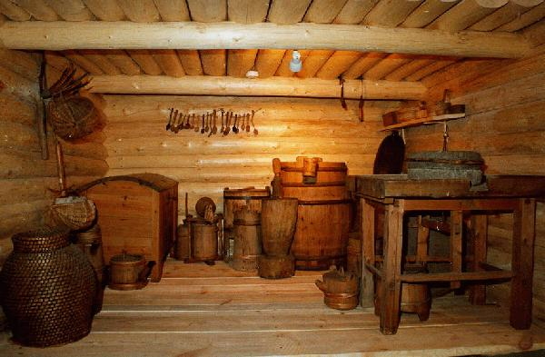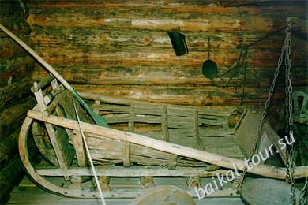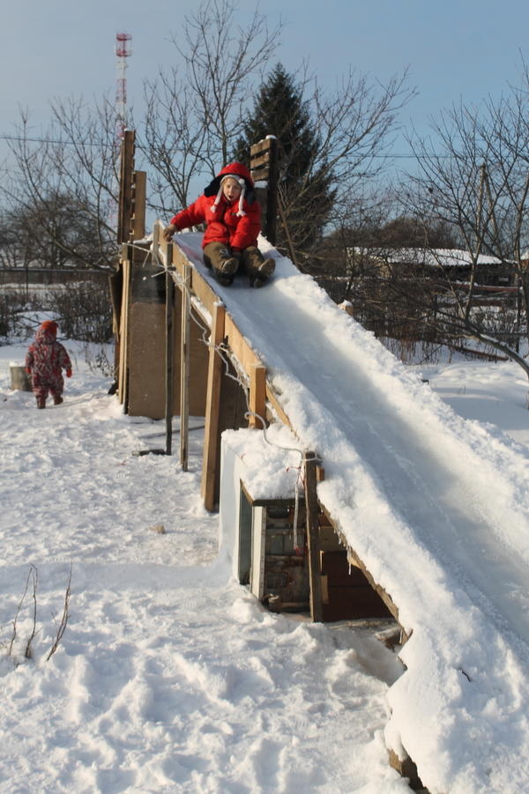

Охапка Пать Плетень
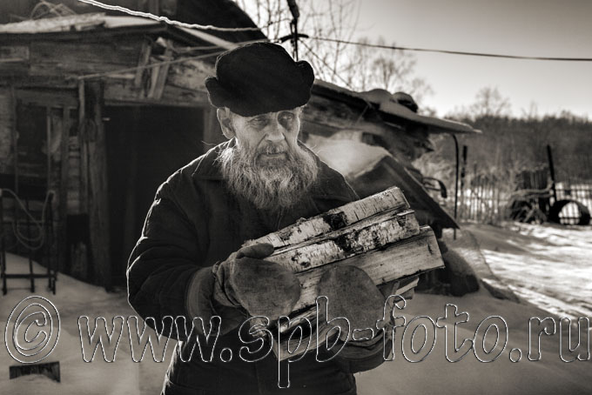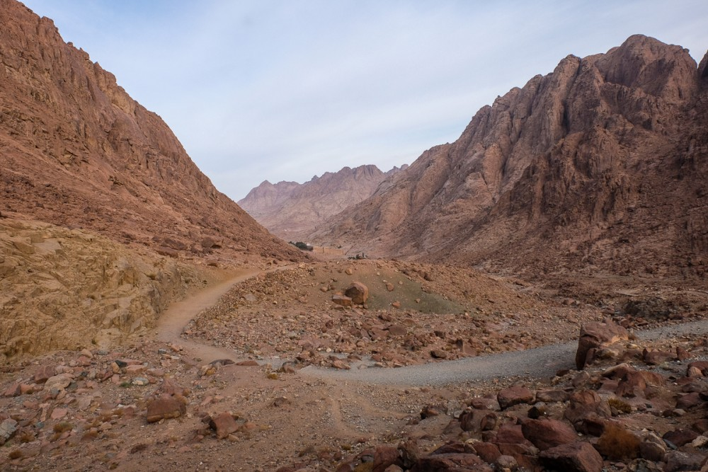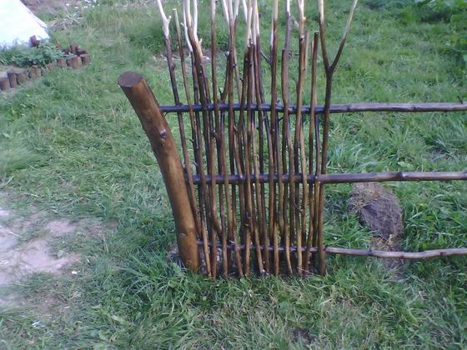

Салазки Сарай Слега
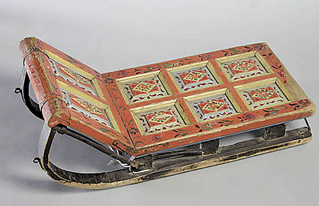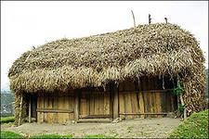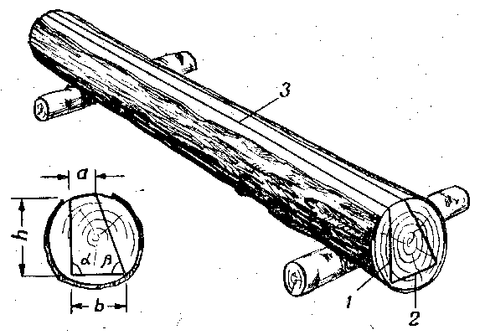

Ставни Тын
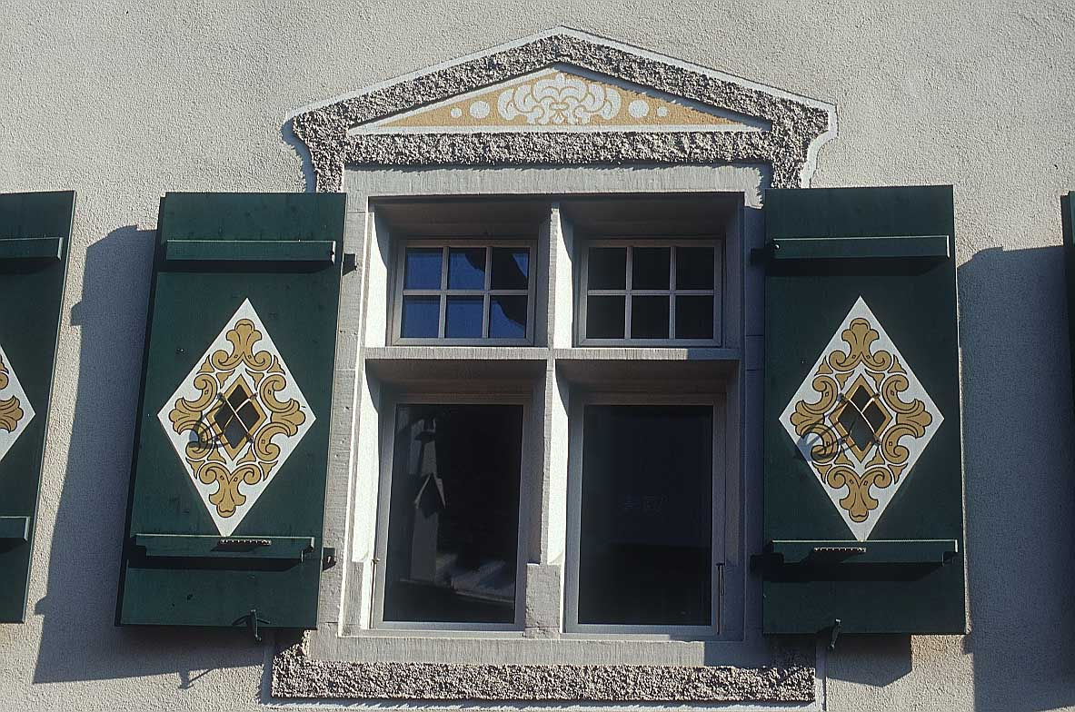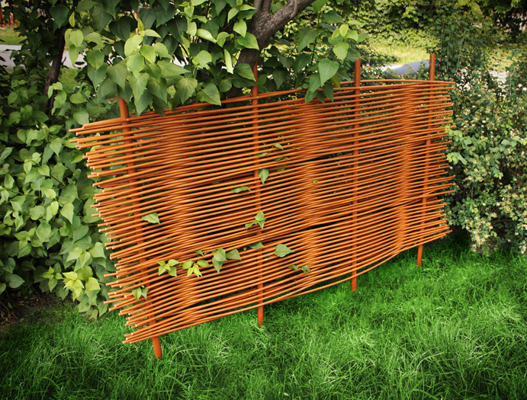
Дом. Обустройство комнат

Валёк Выструганная плоская дощечка с ручкой, предназначенная для полоскания белья
Голбец Ящик с крышкой
Гопчик Место на печке, которое состоит из двух досок и менее отапливается
Домовина Гроб
Зыбка Колыбелька
Казенка Кладовая под зерно и муку
Ларь Отсек, где хранилось зерно
Очеп Палка из черемухи, которую прикручивали на кольцо , а уже на нее и вешали колыбельку. Очеп служил вместо пружины
Палатья Лежанка, устроенная между стеной избы и русской печью . На палатьях спали дети и гости
Притолка 1)Боковой брус в дверях
2)Верхний брус в дверях( По Ожегову)
Рубель Деревянная зубчатая доска с ручкой, предназначенная для глажки белья
Сеенка Большой ящик, предназначенный под пересеянную муку
Тюрючок Катушка ниток
Валёк Голбец Гопчик
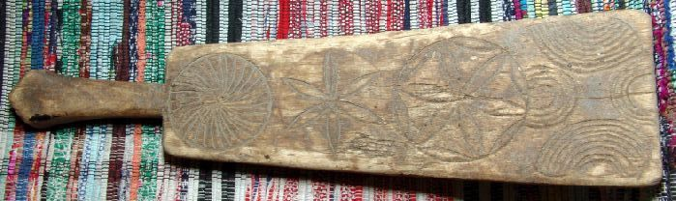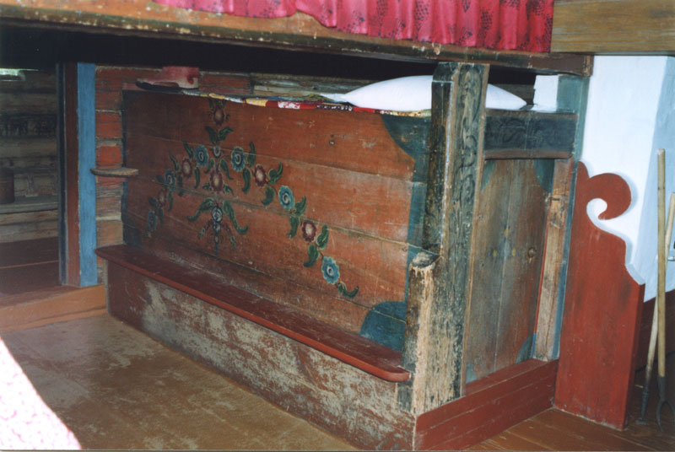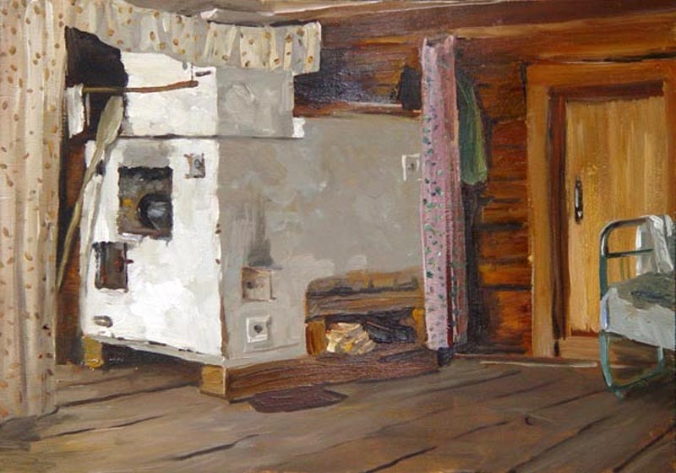

Домовина Зыбка Ларь
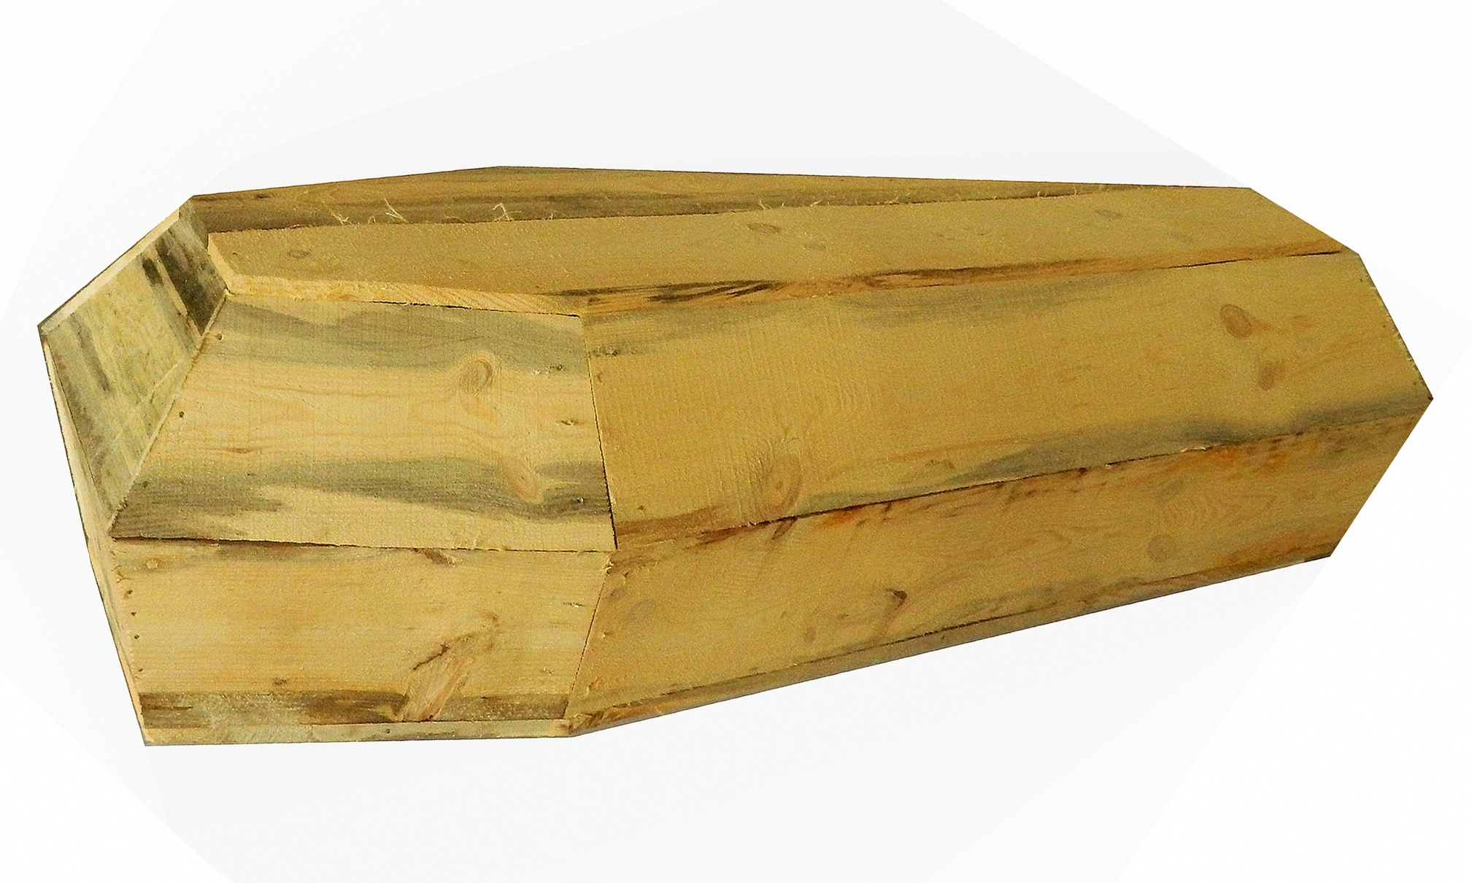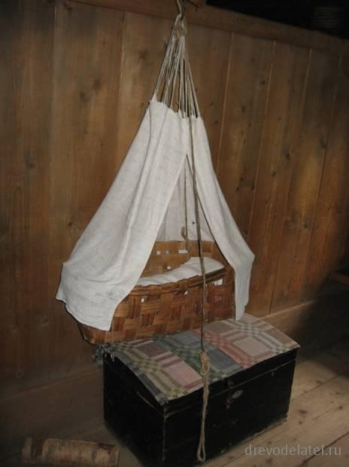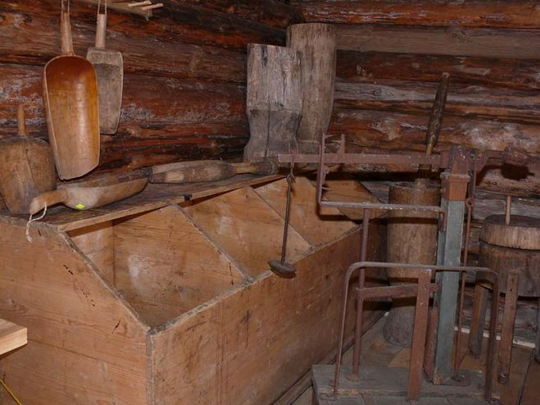

Очеп Палатья Притолка
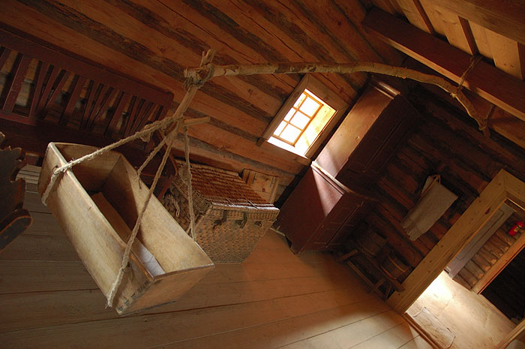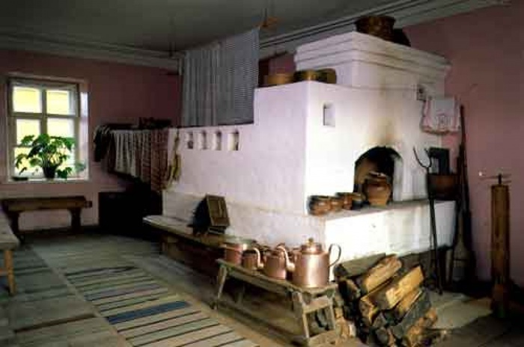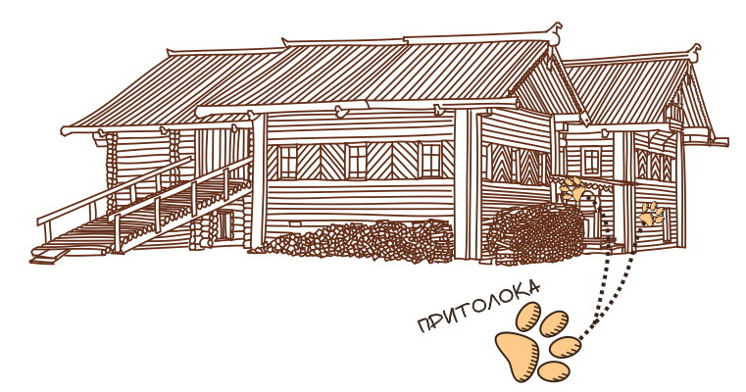

Рубель Сеенка Тюрючок
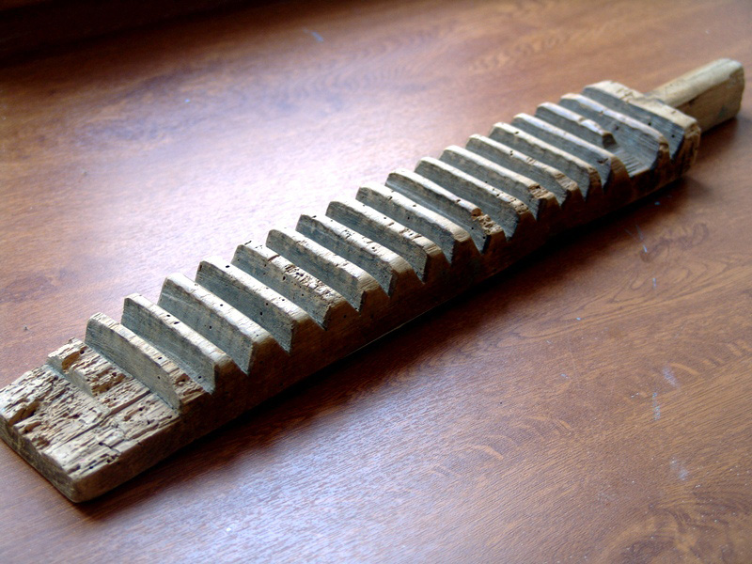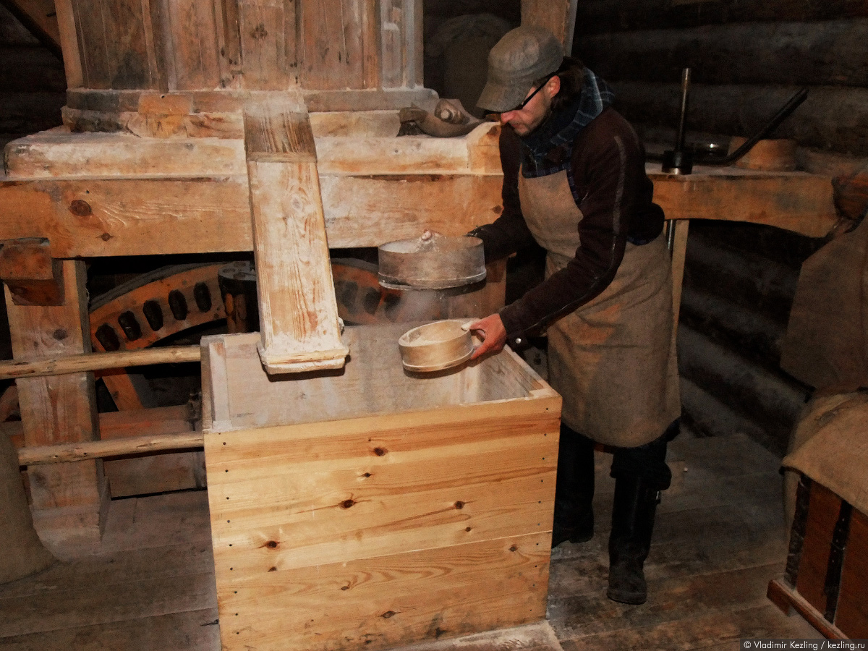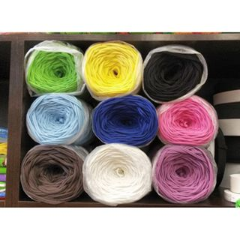

Посуда

Жбан Посуда для напитков, в основном - для кваса
Кадушка Посуда, в которой солили
Колотушка Приспособление, чтобы толочь картошку
Крынка Сосуд для держания молока
Лагун Посуда чуть тоньше и выше кадушки
Отымалка Толстая тряпка ,чтобы снимать посуду с печи
Рогачи И ухват, и чугун под хлеь, и кочерга
Чугун Посуда, как котелок

Жбан Кадушка Колотушка
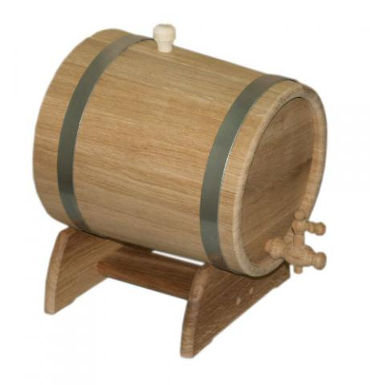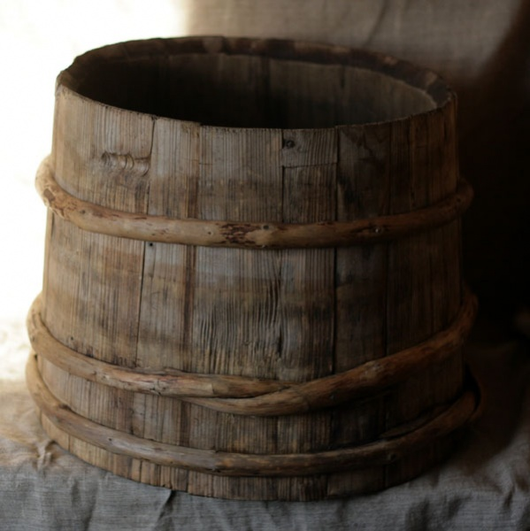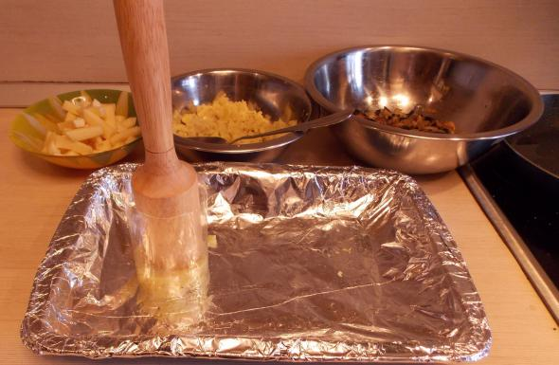

Крынка Лагун Отмымалка
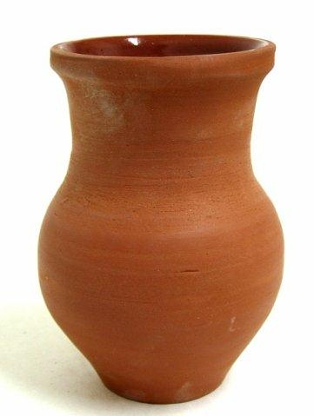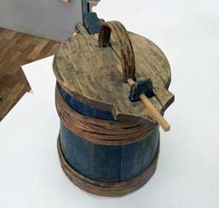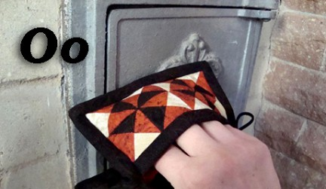

Рогачи Чугун
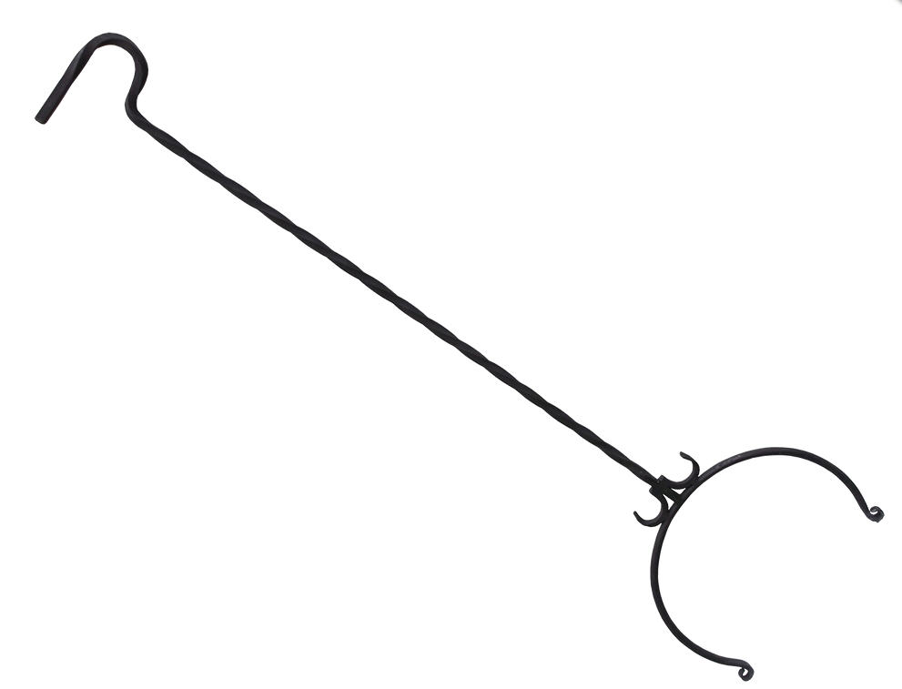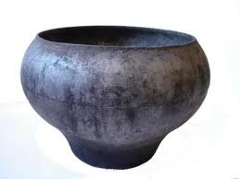
Одежда

Башлык Капюшон с длинными завязками
Доха Теплая длинная одежда
Ичиги Легкая обувь
Лапсердак Одежда, в виде костюма
Лохматы Варежки, мехом вверх
Пимы Обувь, напоминающая валенки
Плюшки Куртка, покрытая плюшевым материалом
Телогрейка Ватная фуфайка
Тужурка Теплая одежда с меховым воротником

Башлык Доха Ичиги
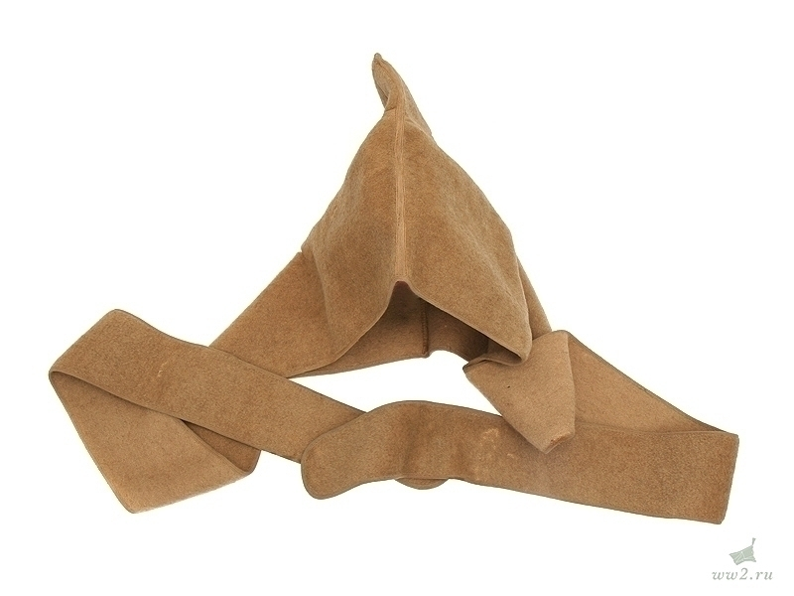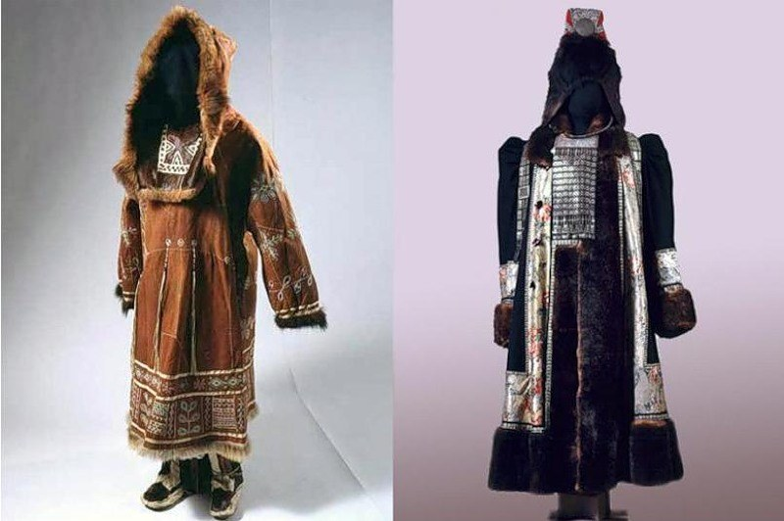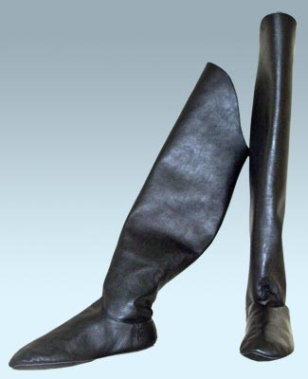

Лапсердак Лохматы Пимы
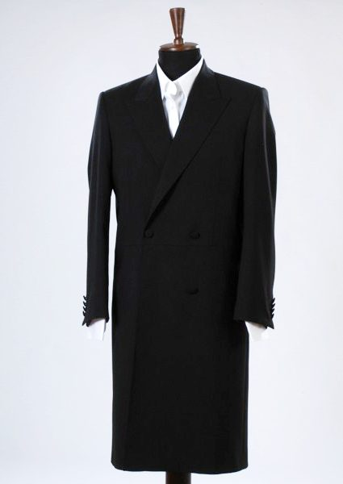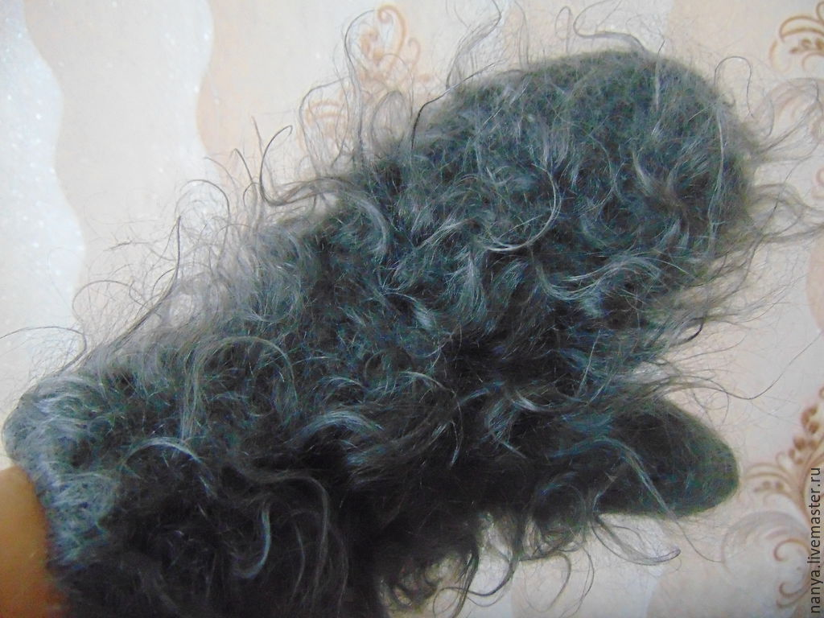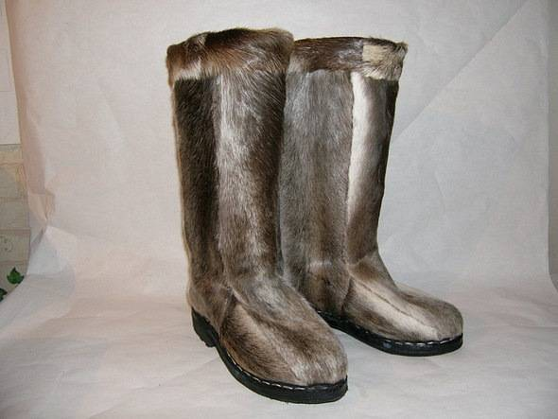

Плюшки Телогрейка Тужурка
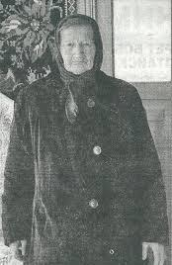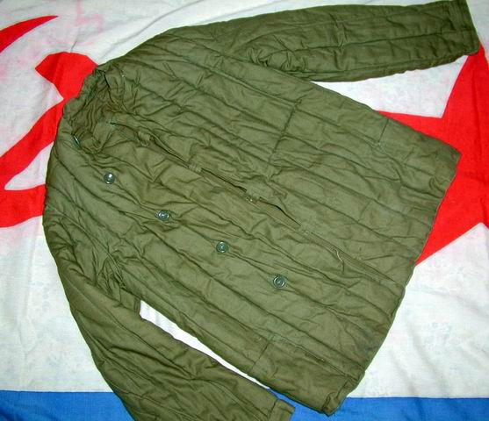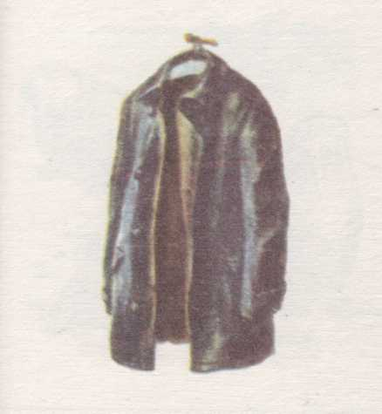
Разговорные слова и выражения

Брешить 1)Врать
2)Разговаривать
Варево Обед
Зыркать Смотреть
Изгаляться Издеваться
Истошно Очень громко
Итить Идти
Кажет Показывает
Лисопед Велосипед
Лыдки Видимая часть ног
Лязгать Говорить лишнее
Не хлюзди Не бойся
Погадить Подождать
Стряпня Выпечка
Ухряпался 1)Выпил много алкоголя
2)Устал
Хайло Рот
Халява 1)Бесплатно
2)Нечистоплотная женщина
Ходок 1)Легкий на ногу
2)Легкая телега
Чуять 1)Слышать
2)Чувствовать
Поднимать
вагой Будить грубо
Вага Палка
Идти
убродно Тяжело
Мышка-
Кожанка Летучая мышь

